广州大学学生实验报告
开课学院及实验室： 年 月 日
学院 | 数学与信息科学学院 |  | 年级、专业、班 | 信安151班 | 姓名 | 陈华展 | 学号 | 1515300024
实验课程名称 |  | 网页设计实验 |  |  |  |  | 成绩 | 95
实验项目名称 |  | 用Css布局网页及设置超链接 |  |  |  |  | 指导老师 | 谭军
一、实验目的
- 掌握设置CSS盒子模型
- 掌握盒子浮动与定位
- 掌握用CSS设置超链接
- 掌握用CSS设置导航菜单

二、实验设备
实验设备要求每个学生一台电脑，其中运行环境为Dreamweaver CS4系统。
三、实验内容（内含实验3.1、实验3.2）
实验3.1 用html布局网页 2
一、 实验要求 2
二、 实验过程：（完成网页的html代码） 3
三、 最终效果：（网页的屏幕截图） 3
四、 实验结果分析和实验心得 3
实验3.2 利用css设置超链接样式与导航条 4
一、 实验要求 4
二、 实验过程：（完成网页的html代码） 6
三、 最终效果：（网页的屏幕截图） 6
四、 实验结果分析和实验心得 6

实验3.1 用html布局网页
- 实验要求
      - 以Site31为网站根文件夹建立站点，站点名为Site31；
      - 在Dreamweaver打开站点中test.html文件，然后将文件另存为test6.html，完成以下操作：
      - 对网页盒子制作布局如下
Father
阳朔概况
阳朔美食
阳朔风光
。。。。。。

漓江景区
遇龙河景区
以下数值均为参考，大家需根据实际效果调整各个属性值：
  - 设置body样式：背景图像为pic/bg1.jpg，字体颜色深灰色，字体为Verdana, Geneva, sans-serif ，字体大小13px，1.5倍行高 ，外边距0px。
  - 设置#father盒子样式：宽度900px，背景颜色白色，盒子在浏览器窗口居中。
  - 定义“阳朔概况”盒子的样式：宽度300px，边框1px灰色点线，外边距为5px，内边距5px，向左浮动。
  - 设置“阳朔概况”中图像的样式：宽度280px高220px，边框5px灰色实线。
  - 定义#scene,“阳朔风光”盒子的样式：宽度555px，边框1 px灰色点线，外边距为5px，内边距5px，向右浮动。设置背景图像为pic/bg3.jpg。
  - 设置“阳朔风光”中图像的样式：宽度200px高度170px，边框框5px灰色实线，向左浮动。
  - 定义其子盒子#scene1、#scene2 “漓江景区”和“遇龙河景区”的样式：宽度450px，顶部加边框1px浅蓝色虚线，并在其父盒里居中。
  - 定义“美食”盒子的样式：宽度300px，边框1px灰色点线，向左浮动，左外边距 5px，内边距5px。
  - 设置“美食”中图像的样式：宽度280px高220px，边框5px灰色实线。
  - 利用图像替换技术把“阳朔概况”和“美食”的h3标题置换为pic/title1.gif和pic/title3.gif。
  - 设置#father的背景图像为logo.gif，不平铺，背景位置居 顶 上。
  - 设置#scene的背景图像为bg3.jpg，上外边距为150px。
  - 利用图像替换技术，把文档后面的备用盒子#extradiv置换为pic/bg0.gif，并将其绝对定位在浏览器中，位置如下图，衬在文字下方。

- 实验过程：（完成网页的html代码）
<!DOCTYPE html PUBLIC "-//W3C//DTD XHTML 1.0 Transitional//EN" "http://www.w3.org/TR/xhtml1/DTD/xhtml1-transitional.dtd">
<html xmlns="http://www.w3.org/1CCC/xhtml">
<head>
<meta http-equiv="Content-Type" content="text/html; charset=utf-8" />
<title>CSS-盒子浮动与定位</title>
<style>
body{ margin:0px;font-size:13px; font-family:Verdana, Geneva, sans-serif; line-height:1.5; color: #666;}

#father{ width:900px; height:1000px;background-image:url(pic/logo.gif); background-repeat:no-repeat; background-position:top right; margin-left:auto; margin-right:auto;}

#intro{ width:300px; border:#CCC 1px dotted; margin:5px; padding:5px; float:left;}

.pic1{width:280px; height:220px; border:5px #CCC solid}

#scene{ width:555px; border:1px #CCC dotted; margin:5px; padding:5px; float:right; background-image:url(pic/bg3.jpg); margin-top:150px; color:#036;}

.pic2{ width:200px; height:170px; border:5px #CCC solid; float:left; margin-right:10px;}

.text{ font-size:16px; line-height:1.8;}

#scene1{ width:450px; border-top:1px #69C dashed; margin-left:auto; margin-right:auto; margin-top:60px; clear:both}

#scene2{ width:450px; border-top:1px #69C dashed; margin-left:auto; margin-right:auto;}

#food{ width:300px; border:1px #CCC dotted; float:left; margin-left:5px; padding:5px;}

.pic3{width:280px; height:220px; border:5px #CCC solid;}

.title1{background-image:url(pic/title1.gif); height:58px; background-repeat:no-repeat;}

.title3{background-image:url(pic/title3.gif); height:46px; background-repeat:no-repeat;}

.hid{ visibility:hidden}
</style>
</head>

<body>
<div id="father">
<div id="intro">
<div class="title1"><h3 class="hid">阳朔概况</h3></div>
<img class="pic1" src="pic/4.jpg" />
<p >阳朔县位桂林市区东南,隶属广西桂林市,位于漓江西岸,风景秀丽。建县始于隋开皇十年（公元590年），距今已1400余年。县城距桂林市区65公里,居住着汉、壮、瑶、回等13个民族。</p>
</div>
<div id="scene">
<div class="title2"><h3>阳朔风光</h3></div>
<img class="pic2" src="pic/2.jpg" />
<p class="text">“桂林山水甲天下，阳朔山水甲桂林”，高度概括了阳朔的自然风光在世界上所占有的重要位置。“山青、水秀、峰奇、洞巧”，为天下四绝。阳朔百里山川，处处奇山秀水，自然景观与人文景观交相辉映，被誉为“中国旅游名县”。</p>
<div id="scene1">
<div class="title21"><h3>阳朔漓江景区</h3></div>
<img class="pic2" src="pic/1.jpg" />
<p>这一景区江水清澄见底，宛如罗带的漓江蜿蜒于苍翠雄奇的群山之间，人称“百里漓江，百里画廊”。江边名山密集、千姿百态、翠竹丛丛，村落屋宇掩映在绿树丛中，构成一幅美丽的山水长轴，宛若一道千回百转的画廊。县境自杨堤冠岩村顺江而下，主要景点有：桃源仙境、浪石胜境、仙人推磨、绣山彩壁、鸳鸯戏水、九马画山、七姐下凡、螺蛳山等二十多处。乘舟游览这一景区，好似遨游仙宫，如入梦境，“分明看见青山顶，船在青山顶上行”。</p>
</div>
<div id="scene2">
<div class="title22"><h3>遇龙河景区</h3></div>
<img class="pic2" src="pic/3.jpg" />
<p>遇龙河是阳朔县第二大河，全长42.5公里，至书童山汇入漓江。河两岸奇峰秀丽。竹木苍翠、水质清澈、景色宜人。主要景点有：犀牛塘、水厄风光、五指山、朝阳寨、仙桂桥、遇龙桥、归义古城遗址、汉墓群、东晕岩、八仙过海等近20处。遇龙河田园风光旅游，最适宜采用三、五成群结伴徒步的游赏方式。遇龙河水清见底，一切都是静悄悄的，偶有飞鸟鸣聚，水车吱吱呀呀，旅游者可感受真正“诗境家园”的意韵。</p>
</div>
</div>
<div id="food">
<div class="title3"><h3 class="hid">美食</h3></div>
<img class="pic3" src="pic/7.jpg" />
<p>漓江啤酒鱼：不吃不知道，一吃吓一跳，大名如雷贯耳，如果不试一下就真的枉费到此一游。啤酒鱼有点像川菜中火锅鱼的做法，先把鱼在油里煎一煎，再放啤酒及各种调料烧制而成。烧的器具很特别，鱼放在一个平底的盘子里，盘子下面是一个盆子，放了些水，再下面才是火，而不像是川菜火锅直接将锅放在炉火上面。这样上面的鱼不易烧糊且受热均匀，入口果然鲜辣可口，无一丝鱼本身的腥味。对了，一定要吃带鳞的，正宗的啤酒鱼，鱼鳞都炸得非</p>
</div>
</div>
</body>
</html>
- 最终效果：（网页的屏幕截图）
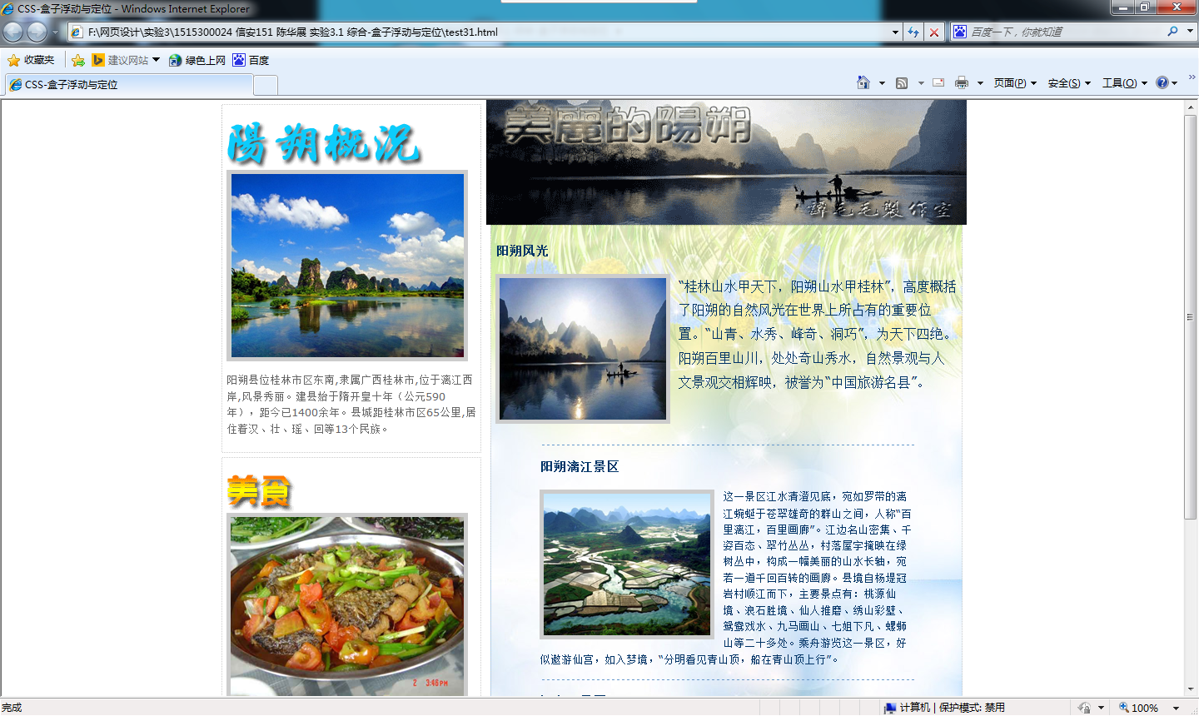
- 实验结果分析和实验心得

这次的实验综合性挺高的，涉及到图片替换技术、设置文字和图片样式、设置背景图片、还有盒子样式的设置等诸多内容。利用浮动能灵活地对网页进行排版，图片替换技术和背景图片对美化网页内容起了很大作用。我觉得这次实验的难点在于处理各个盒子之间的关系，要清楚父盒子与子盒子，子盒子与子盒子之间的影响。我遇到的一个问题就是因为没有设置father盒子的高度，father的子盒子由于浮动脱离了father，导致father盒子的背景颜色无法显示，因为father此时没有高度了，后来给father盒子设置高度后，问题迎刃而解。

实验3.2 利用css设置超链接样式与导航条
- 实验要求
以Site32为网站根文件夹建立站点，站点名为Site32；
在Dreamweaver打开站点中test.html文件，然后将文件另存为test32.html，
  - 制作横排导航条，要求宽度小于900px，当鼠标经过时变换背景图片。
图表 1横排导航条参考效果
步骤：
- 设置#container容器盒子宽度为900px，并在浏览器居中。
- 设置#navMenu1 a的样式：
  - 添加边框线辅助观察、
  - 设置a为块元素 ：因为行内元素无法设置padding，而a设置块元素之后会竖向排列。
  - 设置a左浮动：使得a横排，但同时#navMenu2盒子的内容也往上填补。
  - 设置#navMenu2盒子清除浮动。
  - 设置a的内边距：上下5px，左右13px。
  - 设置a的常规样式：去掉下划线、文字颜色与字体字号等。
- 设置#navMenu1 a鼠标悬停的样式：背景置换以及背景位置居中。
  - 制作竖排导航条，要求宽度小于150px，鼠标经过时有荧光灯效果，以下效果仅供参考，提倡原创设计。
步骤：设置#navMenu2盒子
- 设置#navMenu2 宽度为150px
- 设置#navMenu2 a的样式:
  - 添加边框线辅助观察、
- 设置a为块元素，文字居中。
- 设置a的上、下内边距分别为10px。
- 设置a的背景色与边框色。
- 设置#navMenu2 a悬停的样式：
  - 设置“旅游方式”栏目中的所有图片宽度为120px，高度90px，并制作鼠标经过时给图片加边框效果。
步骤：设置#travelPlan盒子中图片样式
- 设置travelPlan a img宽度为120px，高度90px，边框1px白色实线，内边距2px。
- 设置鼠标经过图片时边框为红色：#travelPlan a:hover img{border：。。。。}

  - 设置“旅游方式”栏目中的所有文字超链接的整体效果，并制作鼠标经过时文字变色，并加 下划点线，以下效果仅供参考，提倡原创设计。
步骤：
- 设置#travelPlan盒子中文字样式: #travelPlan p a{}
- 设置#travelPlan盒子中文字的鼠标悬停样式：#travelPlan p a:hover{}

  - 设置“旅游方式”，运用浮动原理，使其布局在网页中部。
横排导航1（#navMenu1）

竖排导航2
（#navMenu2）

旅游方式栏目

美食栏目
页脚
步骤：#travelPlan盒子
- 宽度为600px，添加辅助边框线。
- 先设置竖向导航#navMenu2左浮动，则#travelPlan填补其右边空白。
- 再设置#travelPlan左浮动，则“阳朔美食”填补其右边空白。
- 接下来设置#travelPlan里面内容的布局：
- #travelPlan img：左浮动。
- #travelPlan p：宽度160px，高度100px，左浮动。字号14px，行高1.5倍，上下、左右外边距为0px和5px。
- 设置#travelPlan盒子的背景图片为bg1.jpg，背景位置顶部 居中，上内边距为150px，露出背景上部的大海。

  - 设置“阳朔美食”栏目中列表符号换成图片，鼠标经过时文字变色并加背景颜色，以下效果仅供参考，提倡原创设计：
步骤： #food盒子
- 设置#food盒子宽度140px，左浮动，添加辅助边框线。
- 设置#food ul属性：添加辅助边框线，内边距0px，设置无序列表的符号为图片，左外边距20px。
- 设置#food ul li：添加辅助边框线，外边距0px，上下、左右内边距为5px和0px。
- 设置#food ul li a：把a转换为块元素，上下内边距10px，左内边距5px，去掉下划线，文字颜色和字号。
- 设置#food ul li a：hover鼠标悬停的属性：
- 设置#food h3属性：外边距0px。
- 设置#food的背景图片为bg2.jpg。
- 最后对food盒子修饰，比如设置内、外边距等。

  - 设置页脚的#foot盒子：取消浮动、文字居中。
- 实验过程：（完成网页的html代码）
<!DOCTYPE html PUBLIC "-//W3C//DTD XHTML 1.0 Transitional//EN" "http://www.w3.org/TR/xhtml1/DTD/xhtml1-transitional.dtd">
<html xmlns="http://www.w3.org/1999/xhtml">
<head>
<meta http-equiv="Content-Type" content="text/html; charset=utf-8" />
<title>实验7-超链接样式与导航条的制作</title>
<style>
#container{ width:900px; margin-left:auto; margin-right:auto; margin-top:0px;}

#navMenu1{ }
#navMenu1 a{ display:block; float:left; text-decoration:none; background-image:url(img/nav3.jpg);/* border:1px dashed #F00;*/ height:36px; padding:0px 15px 0px 13px; text-align:center; color:#FFF; line-height:36px; }
#navMenu1 a:hover{ background-image:url(img/nav2.jpg); background-position:center top}

#navMenu2{ clear:left; width:150px; float:left;}
#navMenu2 a{ display:block;text-decoration:none; background-color:#069; text-align:center; color:#FFF; line-height:40px; border-left:#003 7px solid; border-right:#003 20px solid; border-bottom:0.01px dotted #CCC;}
#navMenu2 a:hover{ background-color:#CCC; text-align:center; color:#906; line-height:40px; font-weight:900; ; border-left:#06C 20px solid; border-right: #06C 7px solid;}

#travelPlan{ float:left; width:600px; background-image:url(img/bg1.jpg); padding:150px 0px 0px 5px;}
#travelPlan h3 { color:#339; margin:5px;}
#travelPlan a img{ width:120px; height:90px; border:#FFF 1px solid; padding:2px; float:left;}
#travelPlan a:hover img{border:#F00 1px solid;}
#travelPlan p{ width:155px; height:95px; float:left; margin:0px 5px; font-size:15px; line-height:1.5; padding:0px 5px 5px 0px;}
#travelPlan p a{text-decoration:none; }
#travelPlan p a:hover{ color:#F36; border-bottom:#F36 1px dotted; }

#food{ width:140px; float:left; background-image:url(img/bg2.jpg); background-position:top center;}
#food h3{ color: #360;margin:5px;}
#food ul{ padding:0px 0px 0px 22px; list-style-image:url(img/li1.gif);margin:0px;}
#food ul li{ margin:0px;}
#food ul li a{ display:block; padding:8px 0px 10px 0px; text-decoration:none; font-size:15px; color:#F0C; font-weight:bolder; border-bottom:#CCC 1px dotted;}
#food ul li a:hover{background-color:#F09; color:#FFF;}

#foot{ clear:left; text-align:center; color:#0F6;}

</style>
</head>

<body>
<div id="container">
<div id="navMenu1"> <!--横排导航1-鼠标经过背景变换-->

<a href="#">首页</a>
<a href="#" >阳朔概况</a>
<a href="#">景点介绍</a>
<a href="#">阳朔美食</a>
<a href="#">阳朔购物</a>
<a href="#">旅游方式</a>
<a href="#">阳朔交通</a>
<a href="#">旅游预订</a>
<a href="#">旅游论坛</a>
<a href="#">旅游投诉</a>

</div><!--navMenu1 end-->

<div id="navMenu2"> <!--竖排导航2-鼠标经过荧光灯效果-->

<a href="#">首页</a>
<a href="#" >阳朔概况</a>
<a href="#">景点介绍</a>
<a href="#">阳朔美食</a>
<a href="#">阳朔购物</a>
<a href="#">旅游方式</a>
<a href="#">阳朔交通</a>
<a href="#">旅游预订</a>
<a href="#">旅游论坛</a>
<a href="#">旅游投诉</a>

</div><!--navMenu2 end-->

<div id="travelPlan"> <!--旅游方式栏目-添加鼠标经过特效-->
<h3>旅游方式</h3>

<a href="#"><img src="img/2.jpg" /></a>
<p><a href="#">如果你会游泳，可结伴到遇龙河、田家河等处划竹筏，享受浪漫...</a></p>

<a href="#"><img src="img/5.jpg" /></a>
<p><a href="#">如果时间允许，您不妨到西街或停车场或您所住的旅店租一辆自行...</a></p>

<a href="#"><img src="img/4.jpg" /></a>
<p><a href="#">要看好风景，徙步最舒心。阳朔处处皆图画，徙步其间，既可受到...</a></p>

<a href="#"><img src="img/9.jpg" /></a>
<p><a href="#">自驾车游览线路: （1）、县城--福利--兴坪--留公--莲花岩--县城...</a></p>
</div><!--travelPlan end-->

<div id="food"> <!--阳朔美食栏目--->
<h3>阳朔美食</h3>
<ul>
<li><a href="#">阳朔田螺酿</a></li>
<li><a href="#" >漓江啤酒鱼</a></li>
<li><a href="#">全州黄闷禾花鱼</a></li>
<li><a href="#">荔浦芋扣肉</a></li>
<li><a href="#">桂林荷叶鸭</a></li>
<li><a href="#">桂林三花酒</a></li>
<li><a href="#">桂林辣椒酱</a></li>
<li><a href="#">桂林粉利</a></li>
<li><a href="#">阳朔粑粑</a></li>
<li><a href="#">阳朔松糕</a></li>
</ul>
</div><!--food end-->

<div id="foot"> <!--页脚--->
应数090谭毛毛&copy;版权所有
</div><!--foot end-->
</div>
</body>
</html>

- 最终效果：（网页的屏幕截图）
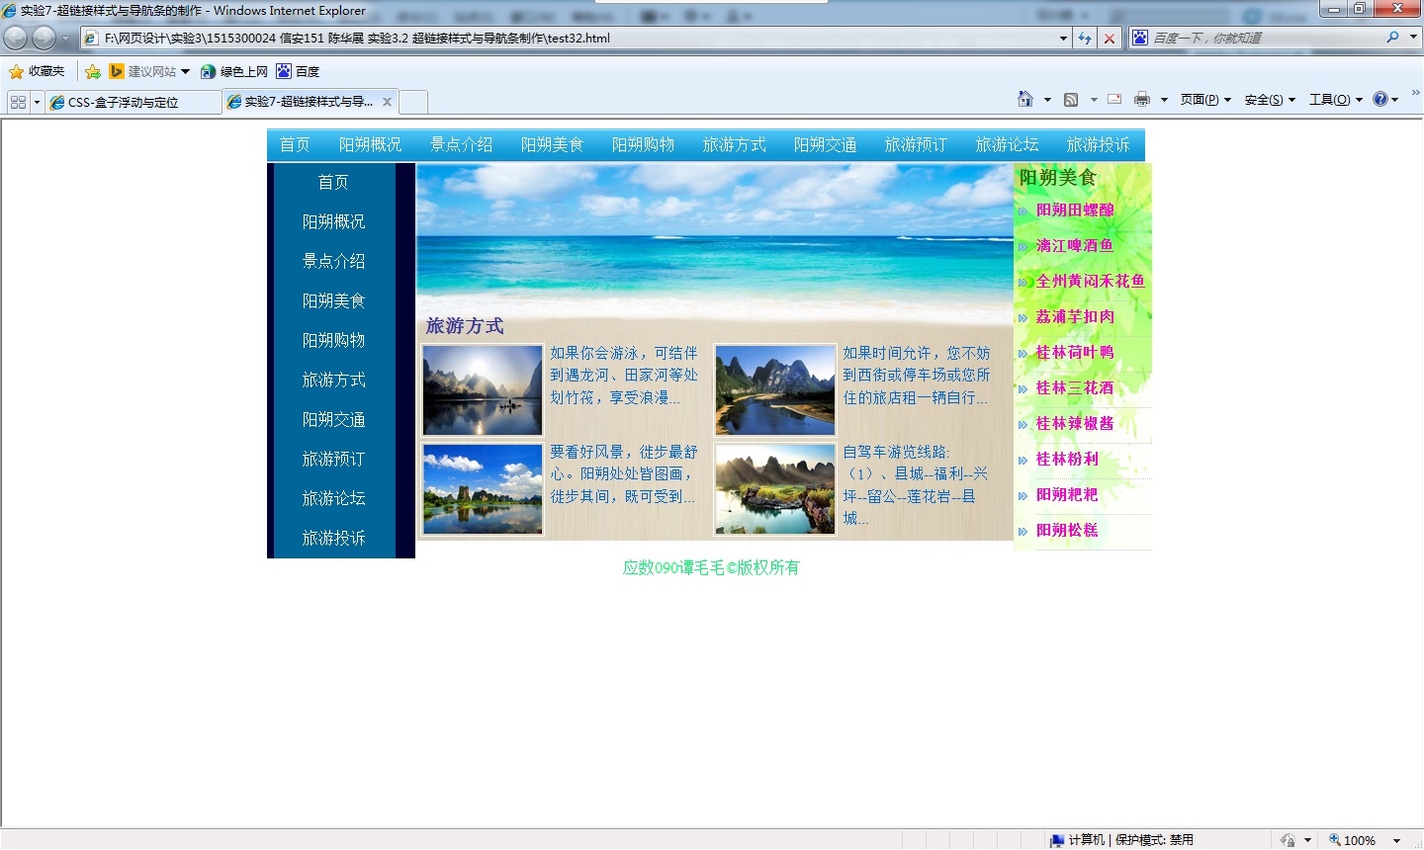
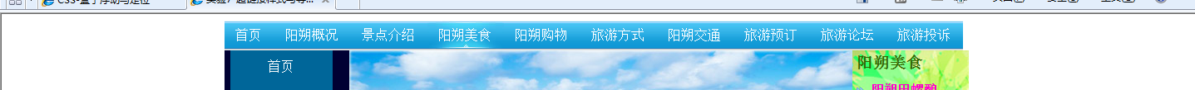
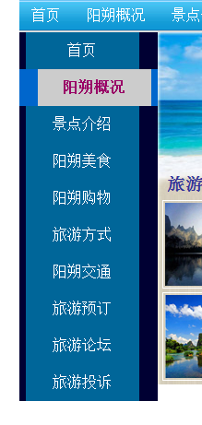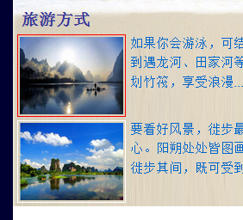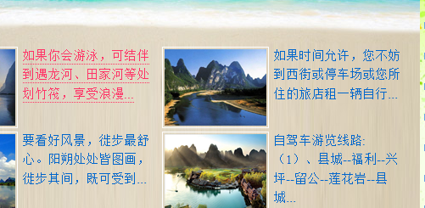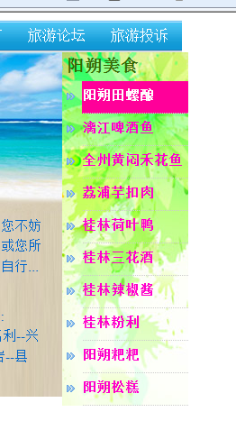
- 实验结果分析和实验心得

这次实验的内容也很多，主要内容是设置鼠标悬停时的特效。虽然整个网页内容不多，但是要设置好多好多东西，着实花了我不少功夫。几次实验下来，个人感觉网页设计考验的不仅是技术，还有耐心，细心，一个漂亮的网页的制作真的要注意很多细节，而且还不能图快，我有时因为贪快而忽略了设置盒子的参考边框，结果总是弄得乱七八糟地还不知道怎么修改。

